1. Listar Obtener el listado de todos los estudiantes junto con sus inscripciones y cursos (JOIN)

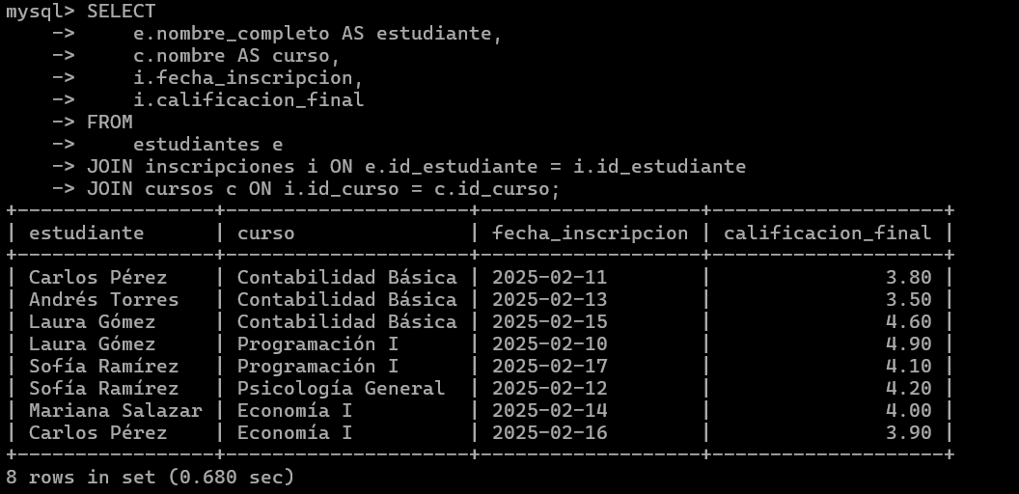

1. Listar los cursos dictados por docentes con más de 5 años de experiencia.

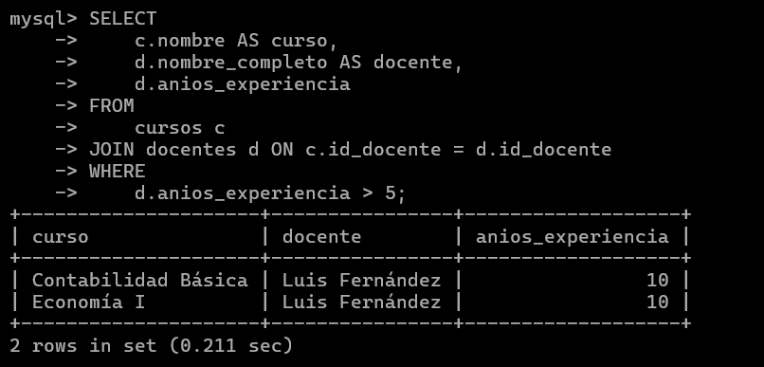

1. Obtener el promedio de calificaciones por curso (GROUP BY + AVG)

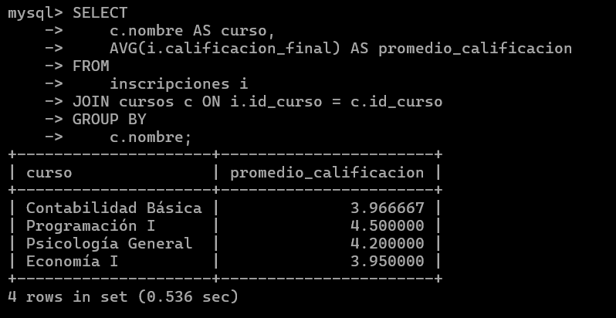

1. Mostrar los estudiantes que están inscritos en más de un curso (HAVING COUNT(\*) > 1)

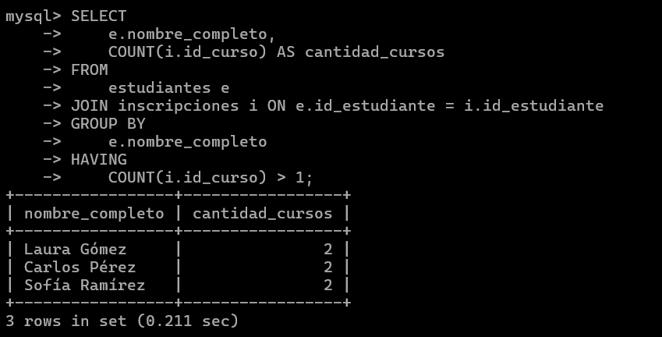

1. Consultar los cursos en los que se han inscrito más de 2 estudiantes (GROUP BY + COUNT + HAVING)

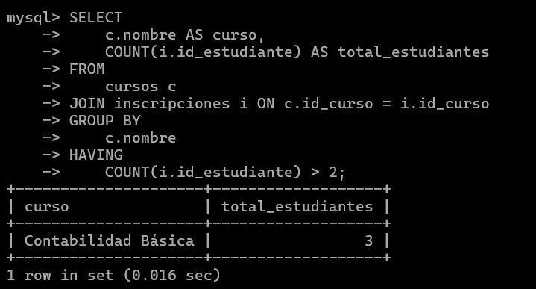

1. Obtener los estudiantes cuya calificación promedio es superior al promedio general (AVG() + subconsulta).

